Лекция 9. УСТРОЙСТВА СБОРА, ПЕРВИЧНОЙ ОБРАБОТКИ И ПЕРЕДАЧИ ИЗМЕРИТЕЛНОЙ ИНФОРМАЦИИ
9.1. Тензосопротивления (тензопреобразователи).
9. 2. Измерительные цепи тензосопротивлений.
9.3. Магнитоупругие преобразователи являются разновидностью электромагнитных преобразователей.
9.4. Применение магнитоупругих преобразователей

9.1. Тензосопротивления (тензопреобразователи).
В основе работы тензосопротивлений (тензопреобразователей) лежит явление тензоэффекта, заключающееся в изменении активного сопротивления проводников при их механической деформации. Характеристикой тензоэффекта материала является коэффициент относительной чувствительности К, определяемый как отношение изменения сопротивления к изменению длины проводника
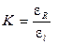 , где
где 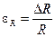 – относительное изменение сопротивления проволоки;
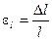 – относительное изменение длины проводника.
Поэтому основным требованием к материалу тензосопротивлений является возможно большее значение коэффициента относительной чувствительности К. Это объясняется тем, что относительное изменение сопротивления e_{R} у большинства тензосопротивлений мало, не превышает (5 – 7)×10⁻³. Нагрев преобразователя может вызвать изменение его сопротивления, соизмеримое с рабочим изменением. Поэтому не менее важным требованием к материалу тензопреобразователей является возможно меньшая величина температурного коэффициента сопротивления материала. Третье требование – это высокое удельное сопротивление материала, из которого изготавливается преобразователь, так как необходимо стремиться к возможно меньшей площади, занимаемой преобразователем.
Материалы, наиболее часто применяемые для изготовления тензосопротивлений: константан, нихром, манганин, никель, хромель, висмут, титаноалюминиевый сплав, полупроводниковые материалы (соединения германия, кремния и т.д.).
Наиболее широкое распространение в настоящее время находят проволочные, фольговые и пленочные тензосопротивления.
Проволочные тензопреобразователи в технике измерений используются по двум направлениям. Первое направление – использование тензоэффекта проводника, находящегося в состоянии объемного сжатия, когда естественной входной величиной преобразователя является давление газа или жидкости. Выходной величиной преобразователя является изменение активного сопротивления. На этом принципе строятся манометры для измерения высоких и сверхвысоких давлений.
Второе направление – использование тензоэффекта растягиваемой проволоки из тензочувствительного материала. При этом тензосопротивления применяются в виде «свободных» преобразователей и в виде наклеиваемых. «Свободные» тензопреобразователи выполняются в виде одной или группы проволок, закрепленных по концам между подвижной и неподвижной деталями, и, как правило, выполняющих одновременно роль упругого элемента. Естественной входной величиной является очень малое перемещение подвижной детали. Устройство наиболее распространенного типа, наклеиваемого проволочного тензосопротивления избражено на рис.3.41.
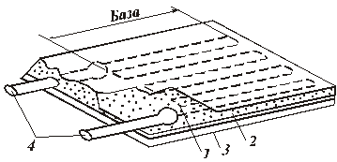
Рис. 9.41. Устройство наклеиваемого проволочного тензосопротивления.
1 – лаковая пленка; 2 – проволока; 3 – бумага; 4 – медные проводники
На полоску тонкой бумаги или лаковую пленку 1 наклеивается уложенная зигзагообразно тонкая проволока 2 диаметром 0,02…0,05 мм. К концам проволоки присоединяются (сваркой или пайкой) выводные медные проводники 4, служащие для включения преобразователя в измерительную цепь. Сверху преобразователь покрывается слоем лака или заклеивается бумагой 3 или фетром. Такой преобразователь приклеивается к испытуемой детали так, что проволока воспринимает деформацию поверхностного слоя испытуемой детали, вследствие
чего изменяется сопротивление проволоки. Таким образом, естественной входной
величиной является деформация поверхностного слоя испытуемой детали, а выходной – изменение сопротивления преобразователя, пропорциональное этой деформации. Измерительной базой преобразователя является длина детали, занимаемая проволокой. Наиболее часто используются преобразователи с базами 5…20 мм, обладающие сопротивлением 30…500 ом. Кроме петлевой конструкции, существуют и другие. При необходимости уменьшения измерительной базы преобразователя (до 3…1 мм) его изготавливают витковым способом, который заключается в том, что на оправке круглого сечения на трубку из тонкой бумаги наматывается спираль из тензочувствительной проволоки. Затем эта трубка проклеивается, снимается с оправки, расплющивается и к концам проволоки прикрепляются выводы.
Когда надо получить от цепи с тензопреобразователем ток большой величины при работе на вибратор осциллографа, используют «мощные» проволочные преобразователи. Они состоят из большого числа (30…50) параллельно соединенных проволок, отличаются большими габаритами (длина базы 150…200 мм), но дают возможность увеличить пропускаемый через преобразователь ток.
Фольговые преобразователи представляют собой тонкую ленту из фольги толщиной 4…12 мкм, на которой часть металла выбрана травлением таким образом, что оставшаяся его часть образует решетку с выводами. При изготовлении таких преобразователей можно получить любой рисунок решетки, что является достоинством фольговых преобразователей. На рис. 3.42. представлены разновидности фольговых тензосопротивлений.
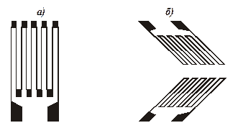
Рис. 9.42. Фольговые тензосопротивления
Большим преимуществом фольговых преобразователей является возможность увеличивать сечение концов преобразователя, что позволяет осуществить надежное припаивание (приваривание) выводов, а также то, что фольговые преобразователи можно изготовить большего сечения, чем проволочные, что позволяет пропускать через преобразователи большие токи, и, следовательно, делать приборы с тензопреобразователями более чувствительными.
При отношении ширины к толщине полоски, равном 10, допустимый ток в преобразователе из фольги в 1,4 раза больше, чем в преобразователе из проволоки того же сечения.
Пленочные тензосопротивления изготавливаются методом вакуумной возгонки тензочувствительного материала и последующей конденсации его на подложку
(рис. 3.43).
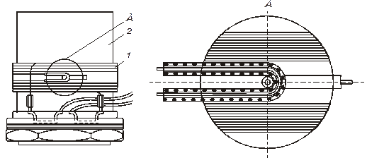
Рис.9.43. Пленочные тензосопротивления.
1 – упругий элемент; 2 – обмотка
Действие датчика основано на изменении омического сопротивления тензочувствительной обмотки 1 при деформации упругого элемента 2 под воздействием изменяемой силы. Тензочувствительная обмотка включается в плечо мостовой схемы.
9. 2. Измерительные цепи тензосопротивлений.
Чаще всего измерительной цепью является делитель напряжения либо мостовая цепь (рис. 3.44).
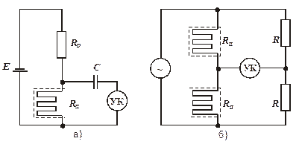
Рис. 9.44. Схемы включения тензосопротивлений.
а) делитель напряжения; б) мостовая цепь
Делитель напряжения с питанием постоянным током (рис. 3.44.а) применяют лишь в том случае, когда интересуются только переменной составляющей измеряемой величины, при этом постоянная составляющая падения напряжения на сопротивлении R_{П} тензопреобразователя, в сотни раз превышающая переменную составляющую, отфильтровывается разделительным конденсатором С. Во всех других случаях в качестве измерительной цепи используется цепь моста (рис. 3.44.б), питаемого постоянным или переменным током.
Чаще применяется неравновесный режим мостовой цепи и при статических измерениях и особенно при динамических, когда другие виды работы мостовой цепи не могут быть использованы. При динамических измерениях в качестве указателя применяют самописец или осциллограф. Однако мощность, развиваемая преобразователем, недостаточна для работы самопишущих приборов и петлевых вибраторов осциллографа и возникает необходимость использования усилителей.
Тензопреобразователи наиболее часто применяются для измерения деформаций и механических напряжений. Проволочные тензометры на бумажной основе, а также фольговые и пленочные тензометры применяются для измерения относительных деформаций e_{l} от 0,005…0,02 до 1,5…2%. Свободные проволочные
тензометры могут быть использованы для измерения деформаций до 6…10%.
Тензосопротивления практически безынерционны и применяются в диапазоне частот от 0 до 100 кГц. Измерительные цепи тензометров весьма разнообразны.
Для уменьшения температурной погрешности используют дифференциальную схему включения преобразователей – в соседнее плечо моста включают такой же преобразователь, наклеенный на тот же самый материал и помещенный в те же температурные условия.
Его можно разместить на детали и включить в соседние плечи моста два преобразователя, испытывающих равную деформацию разного знака (рис. 3.45). При этом одновременно достигается температурная коррекция и повышается вдвое чувствительность измерительной цепи.
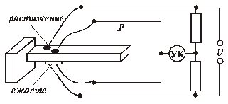
Рис. 9.45. Схема включения тензосопротивлений с температурной коррекцией
На рис. 3.46 приведена типичная структурная схема одного канала прибора для измерения деформации.
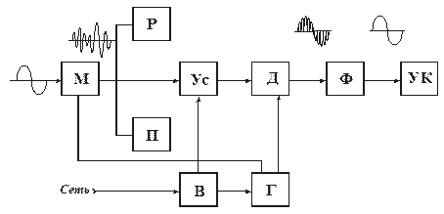
Рис. 9.46. Структурная схема канала измерителя деформации
Измерительный мост М питается переменным напряжением от генератора Г несущей частоты. Модулированный сигнал несущей частоты с измерительной диагонали моста попадает на вход усилителя Ус. Усиленный сигнал демодулируется фазочувствительным демодулятором Д и через фильтр Ф поступает в указатель. Усилитель и генератор несущей частоты питаются от источника В, Для поверки чувствительности служит устройство П, которое в некоторых приборах выполняется автоматическим, а для предварительного уравновешивания моста – устройство Р. Для одновременного определения деформации во многих точках тензостанции выполняются многоканальными.
Для измерения давлений (от 100 Н/мм² до 3 кН/мм²) используются манганиновые преобразователи сопротивления. При измерении давлений тензосопротивления могут быть установлены непосредственно на стенках сосуда, давление в котором измеряется, а для повышения чувствительности их можно разместить на мембранах, сильфонах и т.д.
В манометрах с тензосопротивлениями в качестве упругого элемента используется металлический стакан с утолщенным дном. На наружной поверхности стакана наклеиваются два рабочих преобразователя, а на донной поверхности – два для температурной коррекции. На рис. 3.47 приведена конструкция упругого элемента, поверхность которого изолирована и обмотана тензочувствительной проволокой: половина ее R₁ является рабочей, а вторая половина – R₂ служит для температурной коррекции.
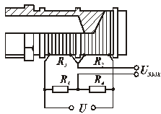
Рис. 9.47. Манометр с температурной коррекцией
Величина относительного удлинения проволоки при толщине стенки трубки d и внутреннем радиусе r под действием давления Р равна
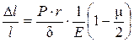 , (3.44)
где Е и m – модуль упругости и коэффициент Пуассона.
Крутящий момент можно измерить путем измерения напряжения в материале вала при помощи тензосопротивлений, наклеенных так, как показано на рис. 3.48.
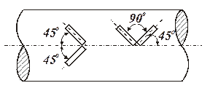
Рис.9.48. Схема расположения тензосопротивлений для измерения крутящего момента вала
Крутящий момент выражается через измеренное напряжение t.
, (3.45)
где 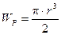 – полярный момент сопротивления сплошного круглого вала.
При включении преобразователей в два соседних плеча моста влияние деформаций изгиба вала на результат измерения практически исключается, поскольку при изгибе деформации обоих преобразователей одинаковы по величине и по знаку.
Погрешность измерения тензометрами составляет 5…10%, но может быть снижена до 1…2% при непосредственной градуировке тензометра путем нагружения вала с накленными на него тензосопротивлениями.

9.3. Магнитоупругие преобразователи являются разновидностью электромагнитных преобразователей.
Магнитоупругие преобразователи основаны на явлении изменения магнитной проницаемости m ферромагнитных тел в зависимости от возникающих в них механических напряжений s, обусловленных воздействием на ферромагнитные тела
механических сил Р (растягивающих, сжимающих, изгибающих, скручивающих). Изменение магнитной проницаемости ферромагнитного сердечника вызывает изменение магнитного сопротивления R_{Ì} для магнитного потока в сердечнике. Изменение же R_{Ì} ведет к изменению полного электрического сопротивления катушки, находящейся на сердечнике. Таким образом, в магнитоупругом преобразователе мы имеем следующую цепь преобразований
Р ® s ® m ® R_{M} ® Z
Существует и обратное явление: ферромагнитное тело, внесенное в магнитное поле, изменяет свои размеры, иначе говоря, внешнее магнитное поле вызывает механические деформации ферромагнитного тела. Явления, возникающие вследствие взаимной зависимости между механическими и магнитными состояниями ферромагнитных тел, называются магнитострикционными. Под численным значением магнитострикции понимают относительное изменениеDl/l=l длины l стержня, обусловленное воздействием внешнего магнитного поля, а эффект изменения магнитных свойств под влиянием механических деформаций называют магнитоупругим эффектом.
Опыт показывает, что магнитострикционные и магнитоупругие явления не однозначны. Некоторые ферромагнитные тела имеют положительную магнитострикцию, т.е. увеличивают размеры в направлении магнитного поля, у некоторых же она отрицательная, т.е. тела уменьшают свои размеры в направлении магнитного поля. Величина магнитострикции и ее знак зависят от материала магнитной цепи, его термообработки, температуры и напряженности магнитного поля.
Характер зависимости магнитострикции l=Dl/l от напряженности Н намагничивающего поля для различных ферромагнитных материалов показан на рис. 3.49. Магнитоупругий эффект тоже не однозначен. Для одного и того же материала под воздействием механического напряжения магнитная проницаемость в слабых полях может возрастать, в то время, как в сильных полях падать. Для иллюстрации на рис.3.50 приведены кривые изменения индукции В в функции механической нагрузки при различных значениях напряженности поля Н для проволоки из мягкой стали.
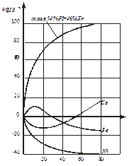
Рис. 9.49. Зависимости l от Н
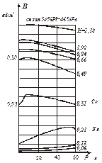
Рис. 9.50. Зависимости В от Н
Магнитоупругие преобразователи могут работать как переменные индуктивные сопротивления, величина которых определяется приложенным к сердечнику механическим усилием, и как трансформаторные преобразователи с переменной взаимной индуктивностью между обмотками.
На рис. 3.51 представлены разновидности магнитоупругих: преобразователей индуктивного и трансформаторного типа.
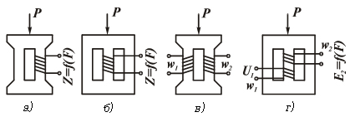
Рис. 9.51. Разновидности магнитоупругих преобразователей.
а и б – индуктивного типа; в и г – трансформаторного типа
Магнитная цепь магнитоупругих преобразователей выполняется чаще всего из сплошного материала. Сердечник имеет щели для размещения обмотки. В разъемных конструкциях готовую катушку надевают на сердечник. На рис.3.52.а изображен тензометрический магнитоупругий преобразователь индуктивного типа, в котором в качестве сердечника 1, катушки 2 используется проволока из пермаллоя.
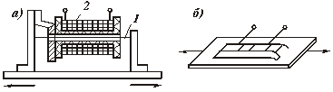
Рис. 9.52. Тензометрический магнитоупругий преобразователь индуктивного типа.
а) магнитоупругий преобразователь: 1 – катушка; 2 – сердечник; б) его магнитная цепь
На рис. 3.52.б изображена магнитная цепь преобразователя, выполненная из тонкого листа пермаллоя, наклеиваемого на испытуемую деталь. У магнитоупругих преобразователей на переменном токе э.д.с. во вторичной обмотке будет являться функцией изменения взаимной индуктивности между катушками, обусловленной изменением магнитной проницаемости сердечника. Если первичную обмотку магнитоупругого преобразователя трансформаторного типа питать постоянным током, то он превращается в магнитоупругий преобразователь индукционного типа. В этом случае при измерении быстро переменных процессов во вторичной обмотке будет индуктироваться э.д.с., мгновенное значение которой равно:
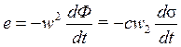 , (3.46)
где w² – число витков вторичной обмотки; s – напряжение в материале сердечника;
с –коэффициент пропорциональности, зависящий от свойств материала и
напряженности намагничивающего поля.
Чувствительность магнитоупругих преобразователей можно характеризовать подобно тензосопротивлениям коэффициентом тензочувствительности
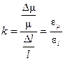 , (3.47)
в тех случаях, когда магнитоупругие преобразователи используются для измерения деформации Dl других деталей, т. е. когда естественной входной величиной является перемещение. Обычно вследствие массивности магнитной цепи магнитоупругие преобразователи в качестве естественной величины воспринимают значение воздействующей на него силы. В этом случае относительной магнитоупругой чувствительностью материала называют относительное изменение магнитной проницаемости Dm/m, вызываемое единицей механического напряжения s, т.е.
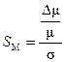
и измеряемую в % на 1 Н/мм².
Теория ферромагнетизма дает теоретические соотношения, позволяющие обоснованно подойти к выбору материала магнитоупругого преобразователя.
9.4. Применение магнитоупругих преобразователей
Магнитоупругие преобразователи применяются для измерения больших давлений (больше 10 Н/мм², или 100 кГ/см²), так как они непосредственно воспринимают давление и не нуждаются в дополнительных преобразователях. При использовании магнитоупругих преобразователей для измерения силы, предел измерения прибора определяется площадью магнитоупругого преобразователя. Данные преобразователи деформируются под действием силы очень незначительно. Так при l = (50 мм – Dl)£ 10мкм имеют высокую жесткость и собственную частоту до 20 – 50 кГц. Допустимые напряжения в материале магнитоупругого преобразователя не должны превышать 40 Н/мм².
В качестве примера использования магнитоупругих преобразователей на рис.3.53 приведена конструкция датчика магнитоупругого торсиометра, применяемого для измерения крутящего момента на буровом инструменте. Магнитоупругим элементом является участок 1 рабочего вала, выполненного из ферромагнитного материала. Этот участок вала охвачен кольцевым статором 2. Статор имеет внутренние радиально расположенные выступы (полюсы) 3 из листовой трансформаторной стали, на которые намотаны намагничивающие катушки 4, питаемые переменным током.
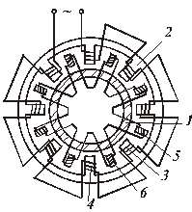
Рис. 9.53. Устройство датчика магнитоупругого торсиометра.
1 – статор; 2 – рабочий вал; 3 – измерительные катушки; 4 – полюсы; 5 – сердечник; 6 – намагничивающие катушки
Катушки соединены последовательно так, чтобы полюса чередовались. При отсутствия крутящего момента направление магнитного потока между полюсами перпендикулярно образующей вала (линия 2-2 на рис.2.54).
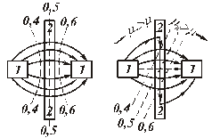
Рис. 9.54. Картина поля между полюсами намагничивающих катушек
Измерительные катушки преобразователя 5 имеют сердечник 6 П-образной формы из трансформаторной стали. Их оси расположены вдоль образующей вала. Катушки соединены последовательно. При отсутствии крутящего момента концы сердечника 2-2 расположены на одной и той же относительной магнитной эквипотенциали 0,5 и, следовательно, разности магнитного потенциала между ними нет. При действии крутящего момента изменится магнитная проницаемость m материала вала, причем в направлениях, в которых вал испытывает деформацию сжатия, m будет уменьшаться, а в направлениях деформации растяжения – увеличиваться. Вследствие возникшей магнитной анизотропии изменится картина поля между полюсами намагничивающих катушек, т.е. полюса 2-2 сердечника измерительной катушки уже не будут находиться на одной эквипотенциальной линии и через сердечник пойдет часть магнитного потока. При изменении знака момента картина поля изменится на обратную и на 180° изменится фаза потока, а, следовательно, и фаза выходного напряжения, индуктированного в катушке.
Магнитоупругий динамометр – прибор для измерения сосредоточенных сил (рис. 3.55).
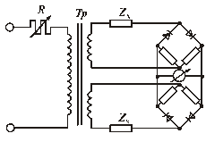
Рис. 9.55. Измерительная цепь магнитоупругого динамометра
На рис. 3.55 представлена измерительная цепь магнитоупругого динамометра, где Z_{X} – сопротивление рабочего преобразователя, a Z_{N} – сопротивление
ненагруженного (нерабочего) преобразователя. При начальном значении Z_{X} (Z_{X} = Z_{N}) измерительная цепь уравновешена и ток в измерительной цепи равен нулю. При Z_{X} ¹ Z_{N} через измеритель протекает ток. Шкала измерителя может быть проградуирована в единицах измеряемой силы.
Частота собственных колебаний преобразователя достигает нескольких десятков тысяч герц, что дает возможность при соответствующем выборе частоты источника питания измерять динамические силы до частот порядка 10 кГц.

